教育部技職校院南區區域教學資源中心
104-105年度重點工作計畫「分項2：提升餐旅教師教學能力計畫」

「餐旅教育教學研討會-以餐飲服務及桌邊烹調為例」

一、 活動目的：結合本校餐旅優秀師資，辦理餐旅專業相關師資培訓課程，提供 南區夥伴學校與高中職端餐旅類教師進修，精進本職學能之管道， 以提升教師專業教學能力，優化餐旅教育教學品質。
二、 指導單位：教育部技職司

三、 主辦單位：南區區域教學資源中心

四、 承辦單位：國立高雄餐旅大學餐飲廚藝科、教學卓越計畫辦公室

五、 參加對象：教育部技職校院南區區域教學資源中心各夥伴學校及高中職端餐 旅類之教師優先，報名額滿為止。
六、 上課地點：國立高雄餐旅大學 第一實習大樓7F 福爾摩沙教室 七、 授課教師：游達榮教授
八、 課程安排：

105年7月18日起至105年7月22日止 (餐飲服務課程)

105年7月25日起至103年7月28日止 (桌邊烹調課程)

餐飲服務
日期 | 課程名稱(上午09:00-12:00) | 課程名稱(下午13:30-16:30)
7/18(一) | 餐飲教育理念及歷史演進 | 餐廳服務緒論
7/19(二) | 餐廳設備及器具 | 營業前的準備工作
7/20(三) | 基本服務技巧 | 基本服務技巧
7/21(四) | 餐桌布置及擺設 | 餐桌服務
7/22(五) | 葡萄酒、香檳的服務 | 餐廳服務流程
桌邊烹調
日期 | 課程名稱(上午09:00-12:00) | 課程名稱(下午13:30-16:30)
7/25(一) | 示範：Making & Tossing醬汁調製 | 學員實做Making & Tossing
7/26(二) | 示範：Filleting、Dessert Flaming &  Peeling | 學員實做Filleting、Dessert Flaming &  Peeling
7/27(三) | 示範：Main Course Flaming | 學員實做Main Course Flaming
7/28(四) | 示範 ： Main Course Flaming &  Carving | 學員 實做 Main Course Flaming &  Carving

九、 注意事項：
1. 本系列課程每班別以 24 名學員為限(4 人一組)，課程為一週連貫式 教學，請參加者勿隨意缺課，報名前請考量自身時間安排與需求， 以免影響自身與他人權益。
2. 參加課程者請務必著正式餐廳服務服裝(外場服技服)。服裝請參考
http://culinary.nkuht.edu.tw/rules/super_pages.php?ID=rules6

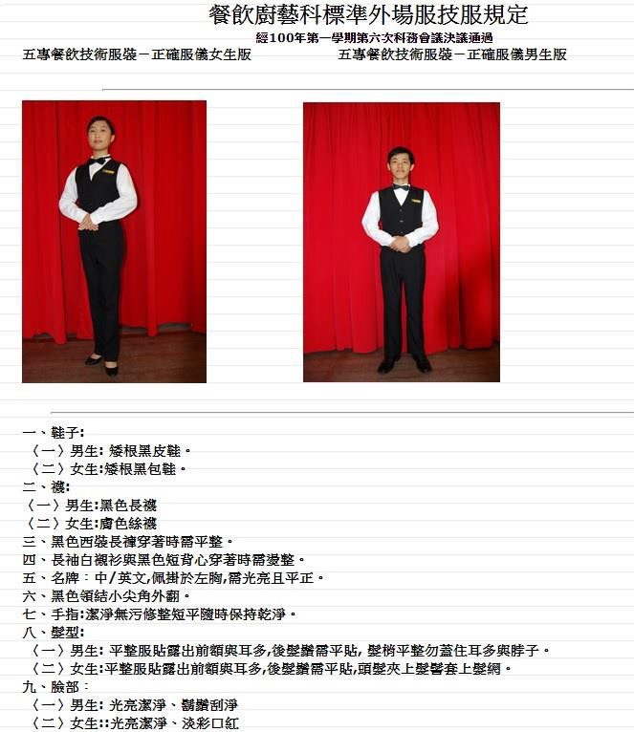

3. 參加課程者請攜帶萬用小刀一把、8 至 10 英吋廚刀一把、開酒器 (cork screw)一支、客用口布(70%棉)12 條以及上課用紙筆。

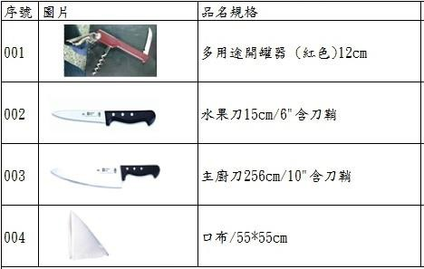

4. 參加課程「全勤」者，於課程結束後發放研習證明。為維護上課學 員權益及教師智慧財產權，非經本中心許可，所有課程禁止錄影、 錄音及拍照。

十、 聯絡方式：林宛琪 助理 (07)806-0505 # 1981
E-mail: wanchi57@mail.nkuht.edu.tw

感謝您的參與！

國立高雄餐旅大學交通資訊

● 學校地址：高雄市小港區松和路1號
● 學校位置

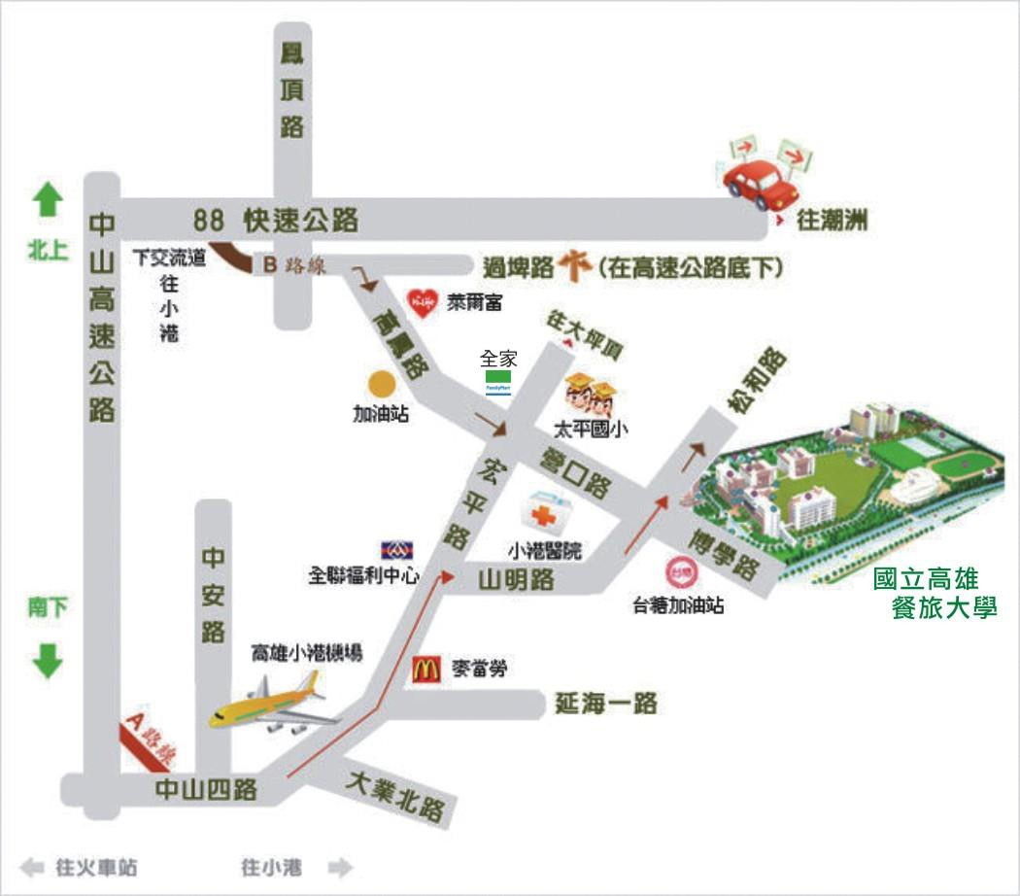

● 交通路線
(1)自行開車
➢ A路線－從火車站： 由火車站中山路→宏平路→山明路→松和路→本校(自行開車至本校約50分鐘)
➢ B路線－從高速公路： 高速公路→88快速道路→由小港出口→鳳頂路→過埤路→高鳳路→營口路→松和 路→本校(下88快速道路至本校約10分鐘)
(2)高鐵與捷運
➢ 至高鐵左營站轉搭乘捷運紅線，至終點站小港站出站，至4號出口(二苓國小)，搭 乘接駁車R1(紅1)路或計程車，至高雄餐旅大學正門口下車，約10~15分鐘到達本 校。
- 紅1公車時刻表：http://southeastbus.com/index/kcg/R1.html

校園平面圖

活動地點：本校第一實習大樓 7 樓福爾摩沙廳

6

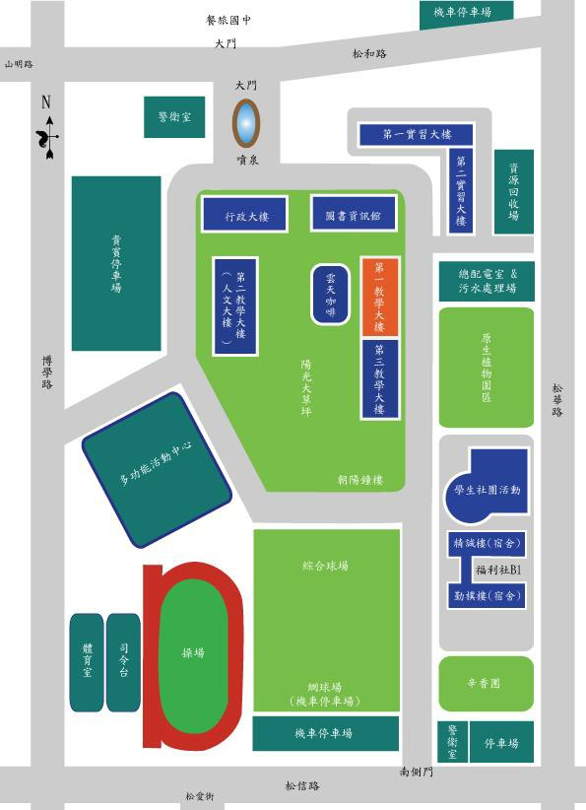

停 車 區

